**Загальні правила безпечної поведінки для учнів**

1. Учень приходить у школу за 15 хвилин до початку занять; чистий, охайний, знімає в роздягальні верхній одяг, займає робоче місце та готує все необхідне до уроку.

2.  Щодня вести запис домашнього завдання в щоденнику.

3.  Учень зобов'язаний вчасно виконувати домашнє завдання.

4. На першу вимогу вчителя варто пред'являти щоденник.

5. Приносити на заняття всі необхідні підручники, зошити, посібники, письмові приладдя.

6. Паління на території школи заборонене.

7. Не дозволяється жувати жувальну гумку, користуватися плеєрами й засобами мобільного зв'язку на уроках.

8. Забороняється вживати непристойні слова та жести.

9. Учні школи повинні поважати працівників школи та один одного.

10. Фізична конфронтація, залякування й знущання, спроби приниження особистості, дискримінація по національній або расовій ознаці є неприпустимими формами поводження.

11. Учні бережуть майно школи, акуратно ставляться як до своєму, так і до чужого майна, дотримують чистоти й порядок на території школи. У випадку заподіяння збитку майну школи батьки (законні представники) зобов'язані відшкодувати його.

12. Всі учні приймають участі в заходах щодо благоустрою школи й шкільної території, у міру своїх фізичних можливостей.

13. Учнем варто поважати право власності. Книги, куртки та інші особисті речі, що перебувають у школі, належать їхнім власникам.

14. До учнів, що присвоїли чужі речі, можуть прийматися дисциплінарні міри, аж до карного покарання.

15. Учнем, що знайшов загублені або забуті, на їхню думку, речі, пропонується здати їхньому черговому адміністраторові або вчителеві.

16. Не можна без дозволу педагогів або медичної сестри йти зі школи у визначений час. Вийти зі школи можна, пред'явивши записку від учителя або медичного працівника черговому охоронцеві.

17. У випадку пропуску занять, учень повинен пред'явити класному керівникові довідку або записку від батьків (осіб, що їх заміщають) про причину відсутності на заняттях.

 **Пам’ятка пішохода**

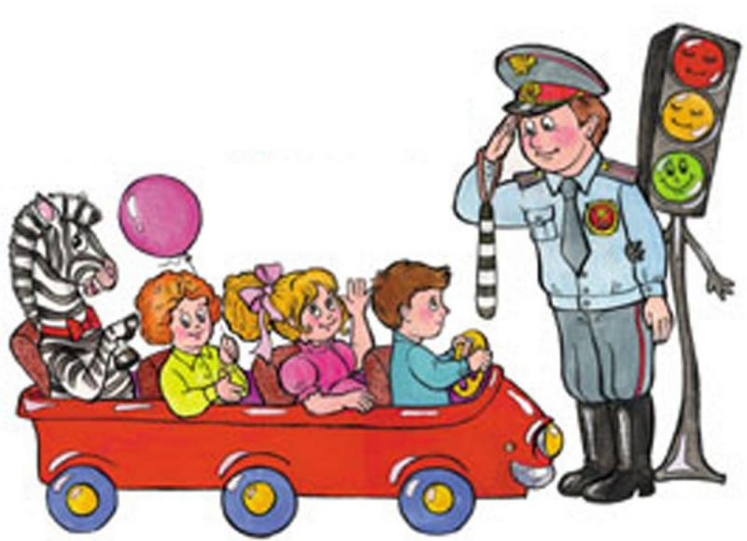

1. Пішохід повинен рухатися тротуаром, тримаючись праворуч.

2. Ні в якому разі не можна перебігати проїжджу частину — це дуже небезпечно.

3. Не можна виходити на проїжджу частину перед автобусом, що стоїть. Водій, який об'їжджатиме автобус, вчасно не помітить вас і не встигне загальмувати.

4. Якщо поблизу немає пішохідного переходу, то, підійшовши до проїжджої частини вулиці, слід спочатку подивитися ліворуч, переконатися у відсутності транспорту, потім дійти до її середини, подивитися праворуч і, переконавшись у безпеці, дійти до кінця проїзної частини.

5. Якщо на вулиці є підземний пішохідний перехід, обов'язково користуйся ним, переходячи вулицю.

6. Чекати автобус або тролейбус потрібно на спеціально вказаних зупинках, не виходячи з тротуару на проїжджу частину.

7. Не можна перебігати дорогу перед транспортом, що рухається, - автомобіль зразу зупинити неможливо.

8. У місцях, де встановлено світлофори, пішохід має користуватися його сигналами.

Переходити дорогу можна лише на зелене світло, переконавшись, що транспорт зупинився. Червоне світло забороняє переходити дорогу. На жовте світло переходити дорогу забороняється, але якщо воно загорілось, коли пішохід дійшов до середини дороги, він має зупинитися і дочекатися зеленого світла.

**Електробезпека**



***Вимоги безпеки при користуванні***

***електроприладами***

Перед включенням електроприладу необхідно візуально перевірити електрошнур, електропроводку та корпус на наявність механічних порушень. Електропристрої повинні бути надійно заземлені згідно з правилами улаштування приладу. Забороняється працювати з електроприладами вологими руками. Не залишати електропристрій без нагляду на довгий час, після закінчення роботи перевірити, чи всі прилади вимкнені. При виявленні або виникненні несправності, задимленості негайно припинити роботу, по можливості вимкнути пристрій.

Категорично заборонено виконувати будь-які ремонтні роботи самостійно. Ремонтні роботи в електроприладах та електроустановках здійснюють кваліфіковані працівники.

COBJ038 ***Перша допомога потерпілим***

***при ураженні електрострумом***

Рятування життя людини, ураженої струмом, у багатьох випадках залежить від швидкості і правильності дій осіб, що здійснюють допомогу. Передусім потрібно якнайшвидше звільнити потерпілого від дії електричного струму. Якщо неможливо відключити електричне обладнання від мережі, потрібно відразу приступити до звільнення потерпілого від струмопровідних частин, не торкаючись при цьому до потерпілого.

Заходи долікарської допомоги після звільнення потерпілого залежать від його стану, її потрібно надавати негайно, по можливості на місці події, одночасно викликавши медичну допомогу.

Якщо потерпілий не знепритомнів, потрібно забезпечити йому на деякий час спокій, не дозволяючи рухатись до прибуття лікаря. Якщо потерпілий дихає рідко та судорожно, але прослуховується пульс, потрібно негайно зробити йому штучне дихання. При відсутності дихання, розширення зіниць і посиніння шкіри потрібно робити штучне дихання та непрямий масаж серця. Надавати допомогу необхідно постійно до прибуття лікаря.

У школі на другому поверсі, у медпункті, працює медична сестра, у разі її відсутності швидку медичну допомогу слід викликати за телефоном 103.

**Протипожежна безпека**

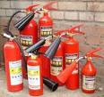

***Правила протипожежної безпеки***

1*.* Не грайся із сірниками та запальничками.

2. Не запалюй свічки та бенгальські вогні без нагляду.

3. Не залишай іграшки, книжки, одяг біля увімкнених обігрі­вачів, не суши речі над газовою плитою.

4. Не пали багать у сараях, підвалах, на горищах,

5. Не вмикай багато електроприладів одночасно, електроме­режа може згоріти.

6. Обов'язково вимикай електроприлади, коли ідеш із до­му. Але не тягни за дріт руками, обережно вийми штепсель із розетки.

7. На дачі або у селі не відкривай грубку — від маленької вуглинки, що випаде з неї, може статися пожежа.

*** Причини виникнення пожеж***

1. Порушення правил експлуатації електроприладів.
2. Необережне поводження з вогнем.
3. Тютюнопаління.
4. Розряди блискавки.

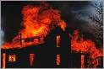

***Якщо виникла пожежа,***

***а дорослих немає вдома***

1. Якщо вогонь невеликий, накинь на нього товсту ковдру або залий водою.

2. Якщо горить шнур електроприладу, перш ніж залити полум'я водою, вийми штепсель електроприладу з розетки. Гаси­ти увімкнені електроприлади водою не можна!

3. Якщо тобі не вдалося самостійно загасити вогонь, вибігай з квартири і клич на допомогу або дзвони за номером **101.**

4. Зателефонувавши до пожежної частини, чітко називай свої прізвище та адресу і повідом, що горить.

5. Не намагайся врятуватися від пожежі у шафі, кладовці або іншому тісному місці — можеш учадіти там від газів, що виділяються під час горіння.

6. Не можна відкривати вікно, доки вогонь у кімнаті не згас — свіже повітря підживить його і полум'я спалахне з новою силою.

7. Доки чекаєш на пожежників, не панікуй, шукай вихід із кімнати, але не намагайся вистрибнути у вікно.

8. Довірся пожежним, виконуй усе, що вони накажуть тобі.

9. Якщо ти знаєш, що хтось не може вийти з будинку, який горить, повідом про це дорослих або пожежних.

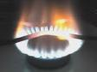

***Правила запалювання конфорки на газовій плиті***

1. Запалити сірник.
2. Відкрити кран на газовій плиті.
3. Піднести запалений сірник до конфорки.
4. Відкрити вентиль на балоні або кран перед газовою плитою.
5. Перевірити чи полум’я рівне, блакитного полум’я, без запаху.

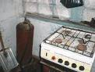

***Що робити, якщо пахне газом***

1. Якщо хтось із дорослих удома, негайно скажи їм про це.

2. Відкрий усі вікна та кватирки, провітри помешкання.

3. Перевір, чи перекриті на плиті конфорки горілок.

4. Якщо ти вдома один, негайно телефонуй до служби газу за номером **104.**

5. Ні в якому разі не вмикай світло у загазованому та сусідніх приміщеннях

і не запалюй вогонь.

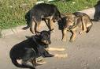

***Ваші дії при зустрічі з бродячою собакою***

1 Ніколи не біжи від нього.

2. Зупинись і повернись до нього обличчям.

3. Неквапливо відходь назад і дай йому дорогу.

4. Ні в якому разі не піднімай рук, не роби різких рухів, і не показуй, що

його боїшся.

5. Якщо собака зіб’є тебе з ніг, обов’язково перевернися на живіт, затули

руками шию, а ліктями обличчя і не рухайся.

6. Кричи, клич на допомогу, але не рухайся.

**Якщо ви захворіли на ГРИП**



Грип - гостре інфекційне захворювання. Збудником захворювання є вірус, а джерелом - хворі на грип. Віруси, що викликають грип оселяються в ротовій порожнині та в горлі хворого. Коли хворий розмовляє, кашляє або чхає, з його рота чи носа вилітають найдрібніші крапельки слини і слизу. В них знаходяться віруси грипу. Якщо здорова людина разом з повітрям буде вдихати ці капельки, то вона може заразитись і захворіти на грип. Збудник захворювання проникає в організм людини повітряно-крапельним шляхом, через заражені предмети загального користування, столовий посуд та ін.

***Характер клінічного протікання хвороби:***

Захворювання починається з ознобу, головного болю, загального недомагання, відчуття розбитості, високої температури. З'являється нежить і кашель, біль в очах, носові кровотечі, зміни зі сторони серцево-судинної системи.

**Перенесення грипу «на ногах» може призвести до тяжких ускладнень хвороби.** Можливі ускладнення, пов'язані із запаленням мозку і його оболонок (менінгіт). Легеневі ускладнення спостерігаються головним чином у маленьких дітей та людей похилого віку.

Швидкість поширення грипу значною мірою залежить від свідомості населення. Хворим на грип не можна користуватись спільними речами (рушником, посудом і ін.), вітатись за руку, цілувати рідних та близьких, особливо дітей та людей похилого віку.

Члени родини при догляді за хворими повинні прикривати ніс та рот марлевою маскою, яку можна виготовити в домашніх умовах.

Потрібно систематично провітрювати кімнату, в якій перебуває хворий. Приміщення слід прибирати вологим способом, використовуючи 0,5 % розчин відстояного хлорного вапна або 1% розчин хлораміну.

З метою профілактики вживати часник та цибулю.

** **Правила запобігання захворювання на грип:**

1. Під час кашлю та чхання прикривайте рот і ніс хусточкою. Потрібно знати, що при одноразовому чханні чи кашлі утворюється 40 тисяч краплин слини з мікробами, які розповсюджуються на відстань 3-5 метрів. Носова хустинка, складена в четверо, затримує 94 % мікробів, що видихаються хворими.

2. Користуйтесь тільки своєю носовою хусточкою і рушником.

Запам’ятайте***: без носової хустинки йти не маєте права нікуди.***

3. Оберігайте себе від різкого перехолодження.

4. Промоклий одяг і взуття зніміть із себе якомога швидше.

5. Частіше провітрюйте кімнату.

6. Добре споліскуйте склянку загального користування перед тим, як будете пити

з неї воду.

7. Частіше мийте руки з милом.

8. Намагайтесь не ходити в дім, де є хворі на грип.

9. Щоранку робіть ранкову гімнастику.

10.Загартовуйтесь.

**КАТЕГОРИЧНО ЗАБОРОНЯЄТЬСЯ**

**ЗАЙМАТИСЯ САМОЛІКУВАННЯМ**